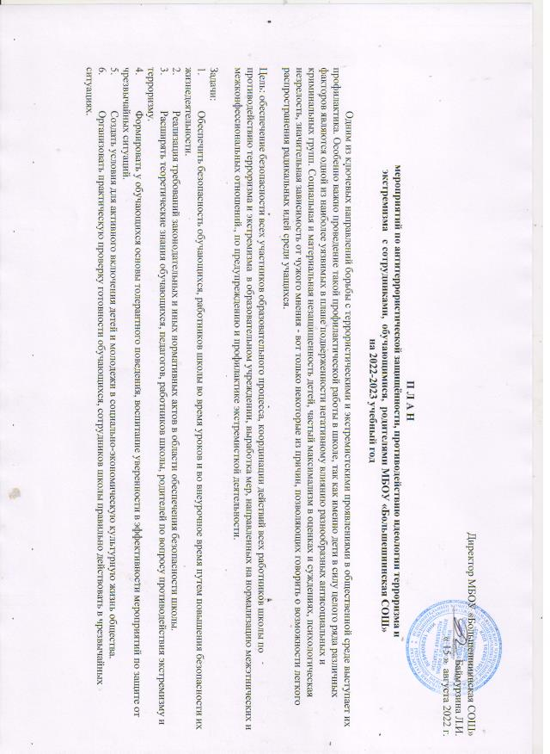

ДиректорМБОУ«БольшешииинскаяСОШ»
__________Баймурзина Л.И.
«15 »августа 2022г.

П ЛАН
мероприятийпоантитеррористической защищённости, противодействиюидеологиитерроризмаиэкстремизма ссотрудниками, обучающимися, родителями МБОУ «Большешиинская СОШ»
на 2022-2023 учебный год

Одним из ключевых направлений борьбы с террористическими и экстремистскими проявлениями в общественной среде выступает их профилактика. Особенно важно проведение такой профилактической работы в школе, так как именно дети в силу целого рядаразличныхфакторовявляютсяоднойизнаиболееуязвимыхвпланеподверженностинегативномувлияниюразнообразныхантисоциальных и криминальных групп. Социальная и материальная незащищенность детей, частый максимализм в оценках и суждениях, психологическая незрелость, значительная зависимость от чужого мнения - вот только некоторые из причин, позволяющих говорить о возможности легкого распространения радикальных идей среди учащихся.

Цель:обеспечениебезопасностивсехучастниковобразовательногопроцесса,координациидействий всехработниковшколыпопротиводействию терроризма и экстремизма в образовательном учреждении, выработка мер, направленных на нормализацию межэтнических и межконфессиональных отношений., по предупреждению и профилактике экстремисткой деятельности.

Задачи:
- Обеспечитьбезопасностьобучающихся,работниковшколывовремяуроковивовнеурочноевремяпутемповышениябезопасностиих жизнедеятельности.
- Реализациятребованийзаконодательныхииныхнормативныхактоввобластиобеспечениябезопасностишколы.
- Расширятьтеоретическиезнанияобучающихся,педагогов,работниковшколы,родителейповопросупротиводействияэкстремизмуи терроризму.
- Формироватьуобучающихсяосновытолерантногоповедения,воспитаниеуверенностивэффективностимероприятийпозащитеот чрезвычайных ситуаций.
- Создатьусловиядляактивноговключениядетейимолодеживсоциально-экономическуюкультурнуюжизнь общества.
- Организоватьпрактическуюпроверкуготовностиобучающихся,сотрудниковшколыправильнодействоватьвчрезвычайных ситуациях.

№ п/п | Наименованиемероприятий | Срок исполнения | Ответственный исполнитель | Отметка о выполнении
Первоочередные,неотложныемероприятия
1. | Доведениедосотрудниковшколынормативно-правовыхдокументов:  - ФедеральныйзаконРФот06.03.2006г.№35-ФЗ«Опротиводействиитерроризму»;  - ФедеральныйзаконРФот29.12.2012г.№273-ФЗ«ОбобразованиивРоссийской Федерации»;  - УказПрезидентаРФот14.06.2012года№851«Опорядкеустановленияуровней террористическойопасности,предусматривающихпринятиедополнительныхмер по обеспечению безопасности личности, общества и государства»;  - Указ Президента РФ от 05.12.2016 г. № 646 «Об утверждении доктрины информационной безопасности Российской Федерации»;  - Указ Президента РФ от 29.05.2020 года № 344 «О стратегии противодействия экстремизму в Российской Федерации до 2025 года»;  - Постановление Правительства РФ от 02.08.2019 г. № 1006 «Об утверждении требований к антитеррористической защищенности объектов (территорий) Министерства просвещения Российской Федерации и объектов (территорий), относящихся к сфере деятельности Министерства просвещения Российской Федерации, и формы паспорта безопасности этих объектов (территорий)»; | август | Директоршколы
2. | Провестиобследованиеобъекта(территории)передначаломучебногогодассоставлением акта выявленных недостатков. | август | Директор школы
3. | Обновить Инструкцию по пропускномуи внутри объектовомурежимуна 2022- 2023учебныйгод сучетомтребованийсанитарныхправил3.1/2.4.3598-20  «Санитарно-эпидемиологические требования к устройству, содержанию и | август | Директор школы

организацииработыобразовательныхорганизацийидругихобъектовсоциальной
инфраструктурыдлядетейимолодеживусловияхраспространенияновой коронавирусной инфекции (COVID-19).»
4. | Обеспечениепропускногоивнутриобъектовогорежимовиосуществление контроля за функционированием образовательного учреждения.  Усилениепропускногорежима автотранспортанатерриториюшколы. | постоянно | Заместителидиректора, заведующий хозяйством.  Дежурный  администратор
5. | Назначение должностных лиц, ответственных за проведение мероприятий по обеспечению антитеррористической защищенности (территории) и организацию взаимодействия с территориальными органами безопасности,территориальнымиорганамиМинистерствавнутреннихдел  Российской Федерации и территориальными органами Федеральной службы войск национальной гвардии Российской Федерации | август | Директор школы
6. | РазработатьпланвзаимодействиясФСБ,Росгвардией,МВД,МЧС. | сентябрь | Заместитель директора по ВР
7. | Разработатьиуточнитьпландействийруководствашколыпоустановлении уровня террористической опасности. | сентябрь | Директор школы
8. | Обновить стенд с материалами по вопросам противодействия терроризму, обеспечению безопасности при угрозе совершения и совершенном террористическом акте. | сентябрь | Преподаватель –организатор ОБЖ

9. | Инструктажсперсоналомпообеспечениюбезопасности,антитеррористической защищенности сотрудников и детей в условиях повседневной деятельности. | сентябрь январь | Директоршколы
10. | Инструктаж с персоналом по действиям при обнаружении предмета, похожего на взрывное устройство | сентябрь январь | Директоршколы
11. | Инструктаж с персоналом по действиям при поступлении угрозы террористического акта по телефону, при поступлении угрозы террористического акта в письменном виде, по действиям при захвате террористами заложников. | сентябрь январь | Директор школы
12. | Инструктажсперсоналомпопропускномуивнутриобъектовому режиму | сентябрь январь | Директор школы
13. | Доведение классным руководителям рекомендации по обеспечению антитеррористической опасности и действиям при угрозе совершения (совершении) террористических актов. | октябрьмарт | ЗДВР

14. | Контрольиобследованиечердачныхпомещений,подвалов,сараевидругихвспомогательных помещений. | ежедневно | Заведующий хозяйством,  Сторож
15. | Ежедневныеосмотрыпомещений школ | ежедневно | Сторож Учителя
16. | Утверждениеграфикаежедневногодежурствасотрудников,втомчислевпраздничные и выходные дни | постоянно | Директор школы
17. | Организациявстречипроведениебеседссотрудникамииучащимисяшколы представителями правоохранительных структур. | 2 раза вгод | Заместитель  директора по ВР.
18. | Проведение тренировки по экстреннойэвакуации обучающихсяи персона школы по теме: «Эвакуация обучающихся и работников из помещений и здания школы в случае угрозы совершения террористического акта, возникновения пожара, возникновении ЧС. | 1 раз в четверть | Преподаватель –организатор ОБЖ
19. | Постоянное содержание в порядке подсобных помещений изапасных выходов из школы. Проверка состояния ограждения, обеспечение контроля за освещенностью территории школы в темное время суток, проверка наличия и исправности средств пожаротушения и т.д. | постоянно | Заведующий хозяйством
20. | Обеспечениеконтроля завносимыми(ввозимыми)натерриториюшколы грузами и предметами ручной клади, своевременным вывозом твердых бытовых отходов | постоянно | Сторож
21. | Обеспечениесвоевременногоприходанаработу(педагогам–за10-15минутдо | постоянно | Директор школы

 | начала занятий) с целью проверки территории, помещений на предмет отсутствия посторонних и подозрительных предметов. |  | Заместители директора
22. | Обслуживаниеинженерно-техническихсредствисистемохраны,поддержаниеих в исправном состоянии.  Контрольпобесперебойнойиустойчивойсвязи | ежемесячно | Заведующий хозяйством
23. | Контроль по пребыванию на объекте (территории) посторонних лиц и нахождению транспортных средств, в том числе в непосредственной близости от школы. | постоянно | Заведующий хозяйством.  Сторож.  Дежурный  администратор
24. | Осуществление мероприятий информационной безопасности, обеспечивающих защиту от несанкционированного доступа к информационным ресурсам объектов (территорий) | постоянно | Учитель информатики
25. | Принятие дополнительных мер, направленные на обеспечение правопорядка и безопасности во время проведения массовых мероприятий в школе, во взаимодействии с территориальными правоохранительными органами, с учетом требований санитарных правил 3.1/2.4.3598-20 «Санитарно-эпидемиологические требования к устройству, содержанию и организации работы образовательных организаций и других объектов социальной инфраструктуры для детей и молодеживусловияхраспространения новойкоронавирусной инфекции (COVID-  19)» | втечениигода | Заместители директора
26. | Своевременно вносить соответствующие изменения в паспорт безопасности (антитеррористической защищенности) школы в случае реорганизации организации, изменения наименования, вида и типа объекта, изменения организации охраны и защиты объекта, а также изменения его оснащения техническими средствами обеспечения безопасности. | постоянно | Директор школы
27. | УточнениетелефоновместныхподразделенийМЧС,УМВД,ФСБ,службы | постоянно | Заместители

 | спасения и скорой медицинской помощи, аварийных бригад. Список уточнённых телефонов иметь на информационном стенде. |  | Директора
Работа с детьми
1. | Всероссийский открытый урок с учащимися «Основы безопасности жизнедеятельности» | сентябрь | Директор школы,  заместители  директора,классные руководители,  учителя-предметники
2. | Провести занятия с учащимися по ОБЖ в 8, 9, 10, 11 классах, направленных на противодействие распространения терроризма и религиозно-политического экстремизма, межнациональной и межконфессиональной розни:  - во 2-ой четверти «Сущность современного терроризма, идеология, типология и его крайняя общественная опасность»;  - в3-йчетверти«Информационноепротиводействиеидеологиитерроризма»;  «Основные нормативно-правовые акты по противодействию терроризму и экстремизму. Общегосударственное противодействие»; «Организационные основы противодействия терроризму в Российской Федерации»; «Виды террористической деятельности и террористических актов, их цели и способы осуществления».; «Правила поведения при угрозе террористического акта». | ноябрь-декабрь февраль-март | Преподаватель- организатор ОБЖ

 | -в4-йчетверти«Воспитаниепатриотизма,какфакторпрофилактикии противодействия распространения идеологии терроризма». | май-июнь
3. | С учащимися 5-7 классов провести занятие по теме «Терроризм, его причины ипоследствия» | февраль | Заместитель директора,  Классные руководители
4. | Занятия, тематические беседы: «Как я должен поступать»; «Как вызвать полицию»; «Правила поведения в транспорте»; «Служба специального назначения»; «Когда мамы нет дома»; «Военные профессии» | согласно плана | Заместитель  директорапоВР.  Классные руководители
5. | Включениевгодовыеимесячныепланывоспитательнойработывстречс сотрудникамиправоохранительныхоргановпотемам:«Сущностьтерроризма»,  «Дисциплинированностьибдительность– вчемвыражается ихвзаимосвязь?» | согласно плана | Классные руководители
6. | Организациявыставкидетскихрисунков:«Яхочу житьсчастливо». | согласно плана | Классные руководители
7. | Проведение дидактических игр: «Правила поведения или как я должен поступить» | согласно плана | Классные руководители
8 | Организация встреч с ветеранами Специальной военной операции на Украине. | согласно плана | ЗДВР
 | Проведениеклассныхчасов:
1 | классныйчаспосвященныйднюпамятижертвтерроризма«Беслан–17летсо дня трагедии» | 03.09.2022 | Классные руководители
2 | «Видытеррористическихактов,экстремизм,их последствия» | сентябрь, январь | Классные руководители
3 | «Холокост.Всесожжение»;обзорполитической обстановкивмире | январь | Классные руководители
4 | «Ктотакойтеррорист?»,«Психологическийпортреттеррористаиегожертвы»,  «Проблемымежнациональныхотношений» | октябрь, февраль | Классные руководители
5 | «Информационноепротиводействиеидеологиитерроризма» | декабрь, март | Классные руководители
6 | «Международный деньборьбызаликвидациюрасовойдискриминации» | март | Классные руководители
7 | «Ложноесообщениеотеррористическойугрозе-шутка,смехили слезы?» | январь, апрель | Классные руководители
 | Беседы:
1 | «Школа безопасности. Действие в экстремальных ситуациях», «Сущность | сентябрь | Классные

 | терроризма,особенности,противодействие идеологии» |  | руководители
2 | «Школа безопасности». «Психологические рекомендации поведения при возникновении экстремальных ситуаций»; Разъяснение норм действующего законодательства об ответственности за заведомо ложные сведения об угрозе совершения террористического акта | январь | Классные руководители
3 | «Служу России!». «Правовые основы обеспечения безопасности личности, общества и государства»; «Как не стать жертвой преступления». «Поведение в толпе». | февраль | Классные руководители
4 | «Молодежныеэкстремистскиеорганизациииих опасность для общества» | март | Классные руководители
5 | Нормы административного и уголовного законодательства в сфере межнациональных и межконфессиональных отношений | август | Классные руководители
 | Внеклассное занятие:
1 | «Алгоритмдействийприобнаруженииподозрительныхпредметов(взрывных устройств)» | сентябрь, январь | Классные руководители
2 | «Особенности поведения при захвате (попытке захвата) в заложники, совершении террористического акта на объекте образования с использованием взрывных устройств и (или) стрелкового оружия». | сентябрь, январь | Классные руководители
3 | «Безопасное поведение детей на дорогах. Профилактика дорожно-транспортного травматизма» | 1раз вчетверть | Классные руководители
4 | Анкетированиесредиучащихся9-11классовповопросам профилактики экстремизма и терроризма | январь | Преподаватель- организаторОБЖ
Работа с родителями
1. | Проведениебеседсродителямиорежимепосещенияшколы, нормах административного и уголовного законодательства в сфере межнациональных и межконфессиональных отношений | постоянно | Классные руководители
2. | Проведениеродительскихсобранийпотемамбезопасностидома,наулице,в общественных местах. | по графику | Классные руководители
3. | Оформлениеинформационныхуголков ( памятки, буклеты и т. п.) | постоянно | Классные руководители
4 | Проведение занятий в формате «Университет для родителей» ( в целях повышения уровня знаний в вопросах воспитания, взаимопонимания, межнациональной солидарности, контроля за безопасностью детей в сети Интернет) | 1 раз в квартал | ЗДВР

